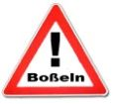 | Niedersachsenmeisterschaften  im Boßeln 2016

Am 16.4.2016 fand in Zetel die Landesmeisterschaft im Betriebssportbosseln statt. Es nahmen ca. 300 Boßler an der Veranstaltung teil, die sich 56 Mannschaften aufteilten.
Gebosselt wurde in den folgenden Kategorien: Frauen aktiv, Frauen passiv, Männer aktiv, Männer passiv sowie gemischte Mannschaften.
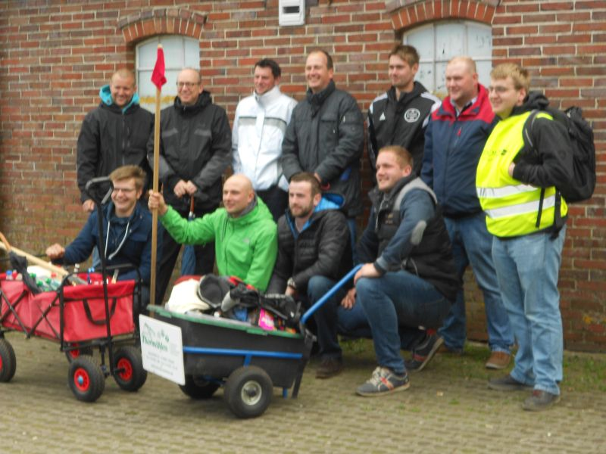
Um 12.30 Uhr standen Busse bereit, die die Spieler auf unterschiedliche Boßelstrecken brachten. Der Wettergott hatte ein Herz für die Sportler, denn ab 9.30 Uhr kam die Sonne langsam zum Vorschein und es blieb den ganzen Tag über trocken. Neben der sportlichen Betätigung kam auch das leibliche Wohl nicht zu kurz. Während eines Zwischenstopps und am Ende der jeweiligen Boßelstrecke wurden die Spieler und Zuschauer von den hiesigen Boßelvereinen mit einem kleinem Imbiss und Getränken versorgt, bevor es mit den Bussen wieder zum Hankenhof Zetel ging.
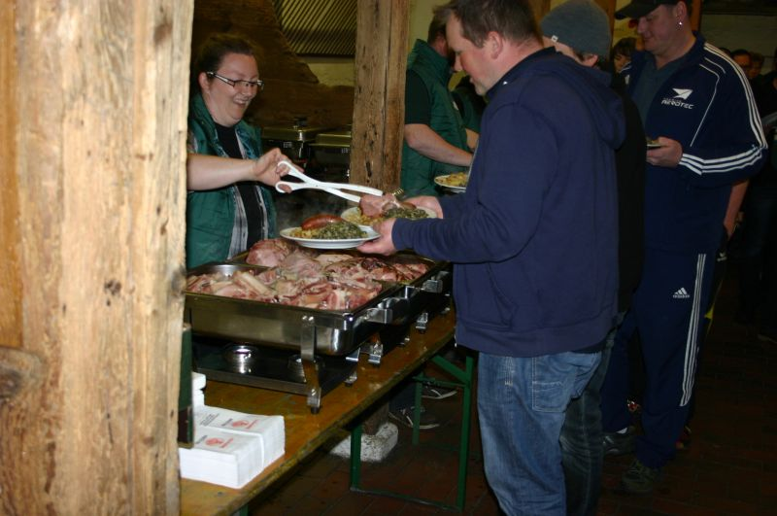
Dort gab es dann zur Stärkung Grünkohl mit allem was dazugehört. Nach der Siegerehrung wurde dann fröhlich bei Musik und Tanz bis Mitternacht gefeiert und man hat den Tag in geselliger Runde ausklingen lassen. Es war eine gelungene Veranstaltung, die sicherlich noch lange in guter Erinnerung bleibt. Im nächsten Jahr werden wir uns dann hoffentlich gesund und munter in Oldenburg wiedersehen.
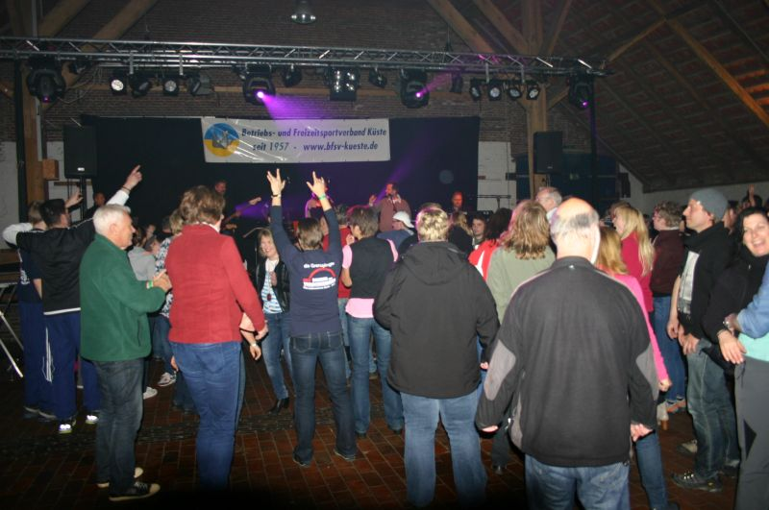
Wir vom BFSV-Küste danken auf diesem Wege nochmals allen Helfern für die Unterstützung und auch allen Gästen, die dazu beigetragen haben, dass wir alle so viel Spaß hatten.

